**2024-2025人教版八年级物理《第八章 运动和力》同步基础巩固及解析**

一、单选题：本大题共**8**小题，共**16**分。

1.下列物体在运动过程中，处于平衡状态的是(    )

A. 在空中自由下落的苹果 B. 在平直公路上匀速行驶的汽车  
C. 正在草坪上越滚越慢的足球 D. 风中摇摆的树叶

2.惯性是一切物体固有的属性。在如图所示的四种物体中，惯性最大的是(    )

A. 飞翔的老鹰 B. 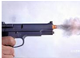出膛的子弹  
C. 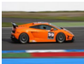行驶的汽车 D. 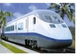进站的动车

3.下图所示物体受力示意图中，属于一对平衡力的是 $($ $)$

A. 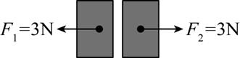 B. 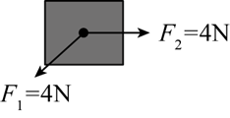  
C. 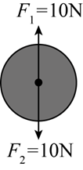 D. 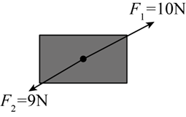

4.如图所示的四个实例中。采取措施是为了增大摩擦的是(    )  
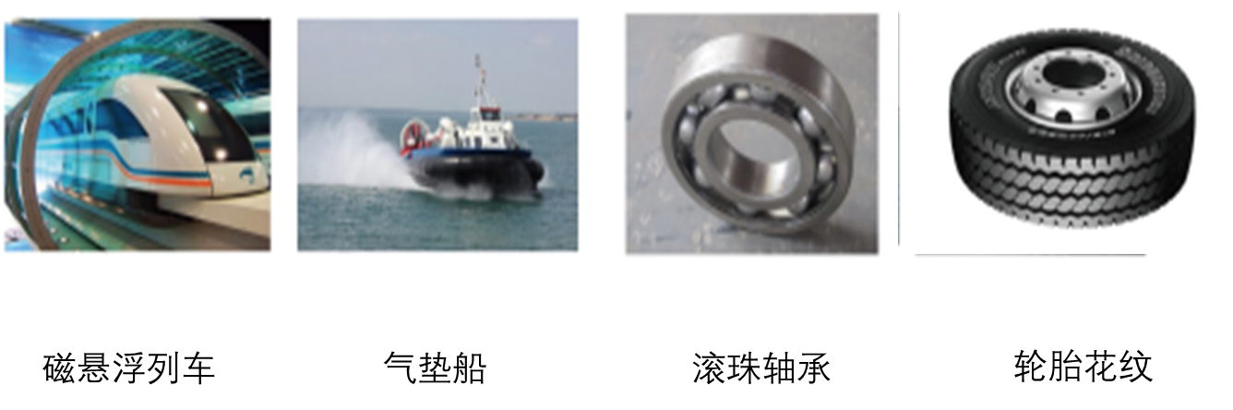

A. 磁悬浮列车行驶时不接触轨道  
B. 气垫船行驶时，在船体与水之间形成高压空气层  
C. 车轴承内部装有滚珠  
D. 汽车轮胎表面刻有花纹

5.如图所示，下列说法正确的是 $($ $)$       


A. 小鸟受到的重力与小鸟对树枝的压力是一对平衡力  
B. 小鸟对树枝的压力与树枝对小鸟的支持力是一对平衡力  
C. 小鸟受到的重力与树枝对小鸟的支持力是一对平衡力  
D. 小鸟受到的重力与树枝受到的重力是一对平衡力

6.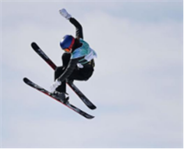如图所示是谷爱凌在自由式滑雪大跳台中的精彩表现，下列说法正确的是(    )

A. 选手从静止开始下滑，说明力是维持物体运动状态的原因  
B. 选手在空中完成旋转动作时重力消失  
C. 选手落地后还要继续滑行一段距离是因为选手具有惯性  
D. 选手站立时，滑板对雪地的压力和雪地对滑板的支持力是一对平衡力  
7.如图所示实验装置，甲所受重力为16 *N*，乙所受重力为12 *N*，不计弹簧测力计自重，则系统静止时，弹簧测力计的示数是(    )  
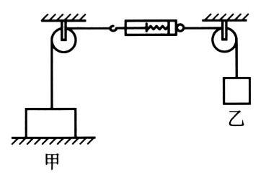

A. 6 *N* B. 12 *N* C. 4 *N* D. 48 *N*

8.如图甲所示，放在水平地面上的物体，受到方向不变的水平推力*F*的作用，*F*与时间*t*的关系和物体运动速度*v*与时间*t*的关系如图乙所示。下列判断正确的是(    )  
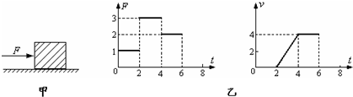

A. $t=3s$ 时，物体受到平衡力的作用 B. $t=6s$ 时，将*F*撤掉，物体立刻静止  
C. $2s∼4s$ 内物体所受摩擦力为3*N* D. $t=1s$ 时，物体所受摩擦力是1*N*

二、填空题：本大题共**6**小题，共**12**分。

9.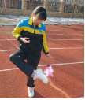踢毽子起源于汉代，高承《事物纪原》记：“今时小儿以铅锡为钱，装以鸡羽，呼为毽子，三四成群走踢”。在如图所示的游戏中，毽子被踢出主要表明力可以改变物体的______。被踢出后，毽子上升到最高处时，若所有的外力都消失，毽子将处于______状态。

10.抽取式餐巾纸表面有花纹，对折成形，交错叠放，封装在纸盒里。如图所示，使用时打开封口，抽出一张就会带出下一张，主要依靠餐巾纸之间的          力，如果纸巾盒里装的纸比较多，抽起来很困难，这是因为          。  
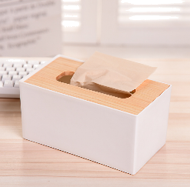

11.如图所示，用500*N*竖直向上的拉力去提放在水平面上重600*N*的物体，物体受到的合力大小为_____*N*，当竖直向上的拉力增加到800*N*时，该物体_____被提起 $($ 选填“能”或“不能” $)$。  
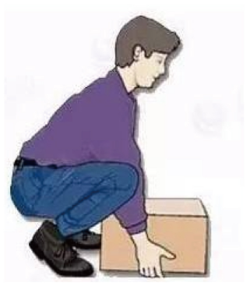

12.一个物体放在水平地面上，若受到的水平拉力大于摩擦力，则物体将做____________运动；当物体运动过程中，突然撤去拉力，物体将做____________运动，此时物体受到的滑动摩擦力大小和原来相比，将 $($_____________填“变大”“变小”或“不变” $)$。

13.竖直上抛一小球，小球上升和下降时都受到阻力作用 $($ 不考虑空气对小球的浮力 $)$，阻力小于重力且大小不变。若小球上升时受到的合力是 $F_{1}$，下降时受到的合力是 $F_{2}$，则 $F_{1}$ $F_{2}$_________。 $($ 选填“大于”“等于”或“小于” $)$

14.重800 *N*的木箱静止在粗糙的水平地面上，木箱受到的摩擦力是___________*N*；受到水平向右200 *N*的推力时，恰好做匀速直线运动，木箱受到的摩擦力是___________*N*；当将推力增大到220 *N*时，木箱受到的摩擦力是___________*N*。

三、作图题：本大题共**1**小题，共**2**分。

15. $(1)$ 如图甲所示，*A*、*B*两物体静止在地面上，请画出*B*物体的受力示意图。 $(2)$ 
如图乙所示，现将一袋货物放在向右匀速运动的输送带上。当货物随输送带一起匀速运动时，请你画出货物的受力示意图 $($ 不计空气阻力 $)$。  
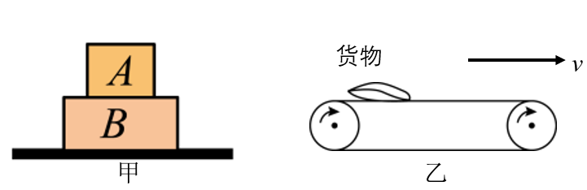

四、实验探究题：本大题共**3**小题，共**18**分。

16.如图是研究牛顿第一定律的实验。请回答： $(1)$ 
三次实验中让小车从斜面同一高度由静止开始滑下，是为了使它在平面上开始运动的速度______。 $(2)$ 
实验为了让小车受到不同的阻力，采用的做法是______。 $(3)$ 
实验结论是：平面越光滑，小车受到的摩擦力越______，速度减小得越______。 $(4)$ 
根据实验结论，可推理得出：运动的小车如所受的阻力为零，小车将做______运动。 $(5)$ 
可见力不是使物体运动的原因，而是改变物体______的原因。 $(6)$ 
牛顿第一定律是建立在 $($______填序号 $)$。  
*A*.日常生活经验的基础上 $B.$ 科学家猜想的基础上  
*C*.直接实验结果的基础上 $D.$ 实验和科学推理相结合的基础上。  
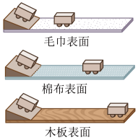

17.在“探究二力平衡的条件”实验中，小华选择了如图甲的装置，把小卡片两端用细线绕过滑轮，并挂上钩码。  
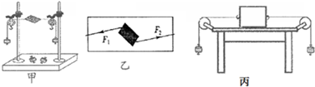 $(1)$   
当物体处于静止状态或__________状态时，认为它受到的力是相互平衡的。 $(2)$ 
实验中选择小卡片的目的是 $($__________选填“考虑”或“不考虑” $)$ 小卡片的重力。 $(3)$ 
如图乙，当小卡片平衡时，小华将小卡片 $($__________选填“翻转”或“旋转” $)$ 一个角度，松手后小卡片 $($__________选填“能”或“不能 $'')$ 平衡。实验中设计这一步骤的目的是为了探究相互平衡的两个力是否____________。 $(4)$ 
在探究同一问题时，小明将木块放在水平桌面上，设计了如图丙所示的实验，物理老师认为小华的实验优于小明的实验。其主要原因是_____。  
*A*、减少了摩擦力对实验结果的影响  
*B*、小卡片是比较容易获取的材料  
*C*、容易让小卡片在水平方向上保持平衡  
*D*、小卡片容易扭转

18.为了探究“滑动摩擦力大小与什么因素有关”，小明设计了如图1所示的实验，请你完成下列内容。  
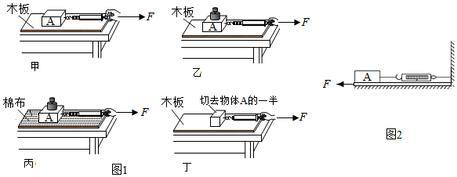 $(1)$ 
实验过程中，弹簧测力计 $($______选填“必须”或“不必” $)$ 沿水平方向拉着物块*A*做匀速直线运动，此时，滑动摩擦力的大小 $($______选填“大于”、“等于”或“小于” $)$ 弹簧测力计的示数； $(2)$ 
在甲、乙、丙、丁四次实验中，滑动摩擦力最小的是 $($______选填“甲”、“乙”、“丙”、“丁” $)$ 实验； $(3)$ 
比较甲、乙两次实验，是为了探究滑动摩擦力大小与______是否有关；比较 $($______选填“甲”、“乙”、“丙”或“丁” $)$ 两次实验，可以探究滑动摩擦力大小与接触面粗糙程度是否有关； $(4)$ 
比较甲、丁两次实验，小明发现甲实验弹簧测力计的示数大于丁实验弹簧测力计的示数，由此得出结论：滑动摩擦力大小与接触面积的大小有关；你认为他的结论是 $($______选填“正确”或“错误” $)$ 的； $(5)$ 
实验结束后，小明又对实验装置进行了改进，如图2所示，实验后发现效果更好，实验中，小明 $($______选填“一定”、“不一定”或“一定不” $)$ 要匀速拉动长木板。

五、计算题：本大题共**2**小题，共**16**分。

19.人工智能逐渐融入我们的生活，一些餐厅、饭店等餐饮场所使用送餐机器人送餐。如图所示是某餐厅的送餐机器人，其自身质量约为40*kg*，当该送餐机器人托着质量为5*kg*的物体送餐时，在 $1min$ 内匀速直线运动72*m*，机器人受到的摩擦力约为其总重力的 $0.08$ 倍。 $(g=10N/kg)$

$(1)$ 求该送餐机器人自身的重力；

$(2)$ 此次送餐过程中，机器人的速度为多少 $m/s$；

$(3)$ 此次送餐过程中，送餐机器人所受摩擦力的大小。

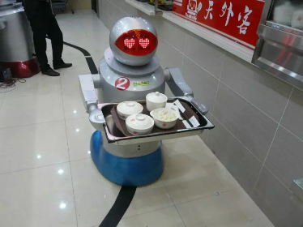

20.如图所示，直升机在进行救援，施救人员从飞机上通过救援绳下落，施救人员自身质量为70 *kg*，匀速上升和匀速下降时人受到的空气阻力均为50 *N*。已知*g*取 $10N/kg$，求：

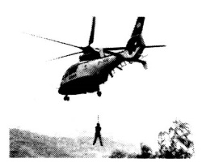

$(1)$ 飞机吊着施救人员悬空静止时，绳对施救人员身体的拉力。

$(2)$ 飞机吊着施救人员沿竖直方向匀速上升时，绳对施救人员的拉力。

$(3)$ 飞机吊着施救人员沿竖直方向匀速下降时，绳对施救人员的拉力。

**答案和解析**

1.【答案】*B*

【解析】解：  
*A*、在空中自由下落的苹果，下落速度越来越快，不是平衡状态；故*A*错误；  
*B*、在平直公路上匀速行驶的汽车，处于匀速直线运动状态，是平衡状态。故*B*正确；  
*C*、正在草坪上越滚越慢的足球，速度越来越慢，不是平衡状态，故*C*错误；  
*D*、风中摇摆的树叶，速度大小和运动方向始终在变化，不是平衡状态，故*D*错误。  
故选：*B*。  
当物体受平衡力时，处于平衡状态，平衡状态包括静止状态和匀速直线运动状态。  
本题主要考查了对平衡状态的理解，关键要注意运动状态包括运动方向和快慢。

2.【答案】*D*

【解析】【分析】  
本题考查了惯性的理解，惯性是物体的固有属性，一切物体都具有惯性，惯性的大小只与物体的质量有关，质量大的物体惯性就大，质量小的物体惯性就小。  
物体保持原来匀速直线运动状态和静止状态的性质叫惯性；惯性是物体的一种性质，惯性大小只跟物体的质量大小有关，跟物体是否受力、是否运动、运动速度等都没有关系。【解答】  
由于惯性大小只与物体的质量有关，与物体的运动速度无关，四个选项中，动车的质量最大，所以进站的动车的惯性最大，故*ABC*不符合题意，*D*符合题意。  
故选*D*。

3.【答案】*C*

【解析】【分析】  
本题考查二力平衡的判定，难度较小。  
二力平衡条件：两个力的大小相等，方向相反，作用在同一条直线上，作用在同一个物体上，由此分析判断。  
掌握平衡力的条件，判断两个力是否是平衡力，要同时考虑平衡力的四个条件，缺一不可。  
【解答】  
*A*.由图知，两个力没有作用在同一个物体上，故两个力不是一对平衡力，故*A*不合题意；  
*B*.由图知，两个力没有作用在同一条直线上，故两个力不是一对平衡力，故*B*不合题意；  
*C*.由图知，两个力大小相等，方向相反，作用在同一条直线上，作用在同一个物体上，符合二力平衡条件，故两个力是一对平衡力，故*C*符合题意；  
*D*.由图知，两个力的大小不相等，故两个力不是一对平衡力，故*D*不合题意。  
故选*C*。

4.【答案】*D*

【解析】*A*、磁悬浮列车行驶时不接触轨道，是通过使接触面脱离来减小摩擦力，*A*不合题意；  
*B*、气垫船行驶时，在船体与水之间形成高压空气层，是通过使接触面脱离来减小摩擦力，故*B*不合题意；  
*C*、自行车轴承内部装有滚珠，是用滚动代替滑动来减小摩擦，故*C*不合题意；  
*D*、汽车轮胎表面刻有花纹，在压力一定时，是通过增大接触面的粗糙程度来增大摩擦力，故*D*符合题意。 $(1)$ 
  
增大摩擦力的方法：在接触面粗糙程度一定时，通过增大压力来增大摩擦力；在压力一定时，通过增大接触面的粗糙程度来增大摩擦力。 $(2)$ 
减小摩擦力的方法：在接触面粗糙程度一定时，通过减小压力来减小摩擦力；在压力一定时，通过减小接触面的粗糙程度来减小摩擦力；使接触面脱离；用滚动摩擦代替滑动摩擦。  
本题考查摩擦力大小的影响因素，以及增大和减小摩擦的方法，摩擦力问题在生活中应用非常广泛，解答此题类问题时要利用控制变量法研究。

5.【答案】*C*

【解析】二力平衡的条件有四个：大小相等，方向相反，作用在同一条直线上，作用在同一个物体上。物体在平衡力作用下，其运动状态不会发生变化。

*A*选项中，小鸟受到的重力与小鸟对树枝的压力的受力物体分别是小鸟和树枝，这两个力没有作用在同一个物体上，所以它们不是平衡力；

*B*选项中，小鸟对树枝的压力与树枝对小鸟的支持力的受力物体分别是树枝和小鸟，这两个力没有作用在同一个物体上，所以它们不是平衡力；

*C*选项中，小鸟受到的重力与树枝对小鸟的支持力的受力物体都是小鸟，并且小鸟在这两个力的作用下保持静止状态，所以这两个力是平衡力；

*D*选项中，小鸟受到的重力与树枝受到的重力的受力物体分别是小鸟和树枝，这两个力没有作用在同一个物体上，所以它们不是平衡力。

故选*C*。

本题是一道基础题，难度不是很大，主要考查了学生对二力平衡的相关知识的理解和运用能力。

6.【答案】*C*

【解析】解：*A*、选手从静止开始下滑，是因为受到重力的作用运动状态发生了变化，说明力是改变物体运动状态的原因，故*A*错误；  
*B*、选手在空中完成旋转动作时仍然受到重力的作用，重力不会消失，故*B*错误；  
*C*、选手落地后还要继续滑行一段距离是因为选手具有惯性，仍要保持原来的运动状态，故*C*正确；  
*D*、选手站立时，滑板对雪地的压力和雪地对滑板的支持力是作用在不同物体上的两个力，不是一对平衡力，故*D*错误。  
故选：*C*。 $(1)$ 
力是改变物体运动状态的原因，运动不需要力来维持； $(2)$ 
地球附近的一切物体都受到重力的作用； $(3)$ 
物体保持原来运动状态不变的性质叫惯性； $(4)$ 
二力平衡的条件：大小相等、方向相反、作用在同一个物体上，作用在同一条直线上。  
此题考查力与运动的关系、惯性、平衡力的辨别、重力，具有较强的综合强，但难度不大，掌握基础知识是关键。

7.【答案】*B*

【解析】图中有两个定滑轮，只能改变力的方向，并不省力，不能改变力的大小；由图可见，乙处于悬吊状态，乙由于自身的重力对弹簧测力计施加了一个向右的12*N*的拉力，弹簧测力计处于静止状态，水平方向上受到的就是一对平衡力，所以甲也对弹簧测力计施加了一个12*N*的拉力，弹簧测力计的示数等于这个力，等于12*N*，故选*B*。

8.【答案】*D*

【解析】解：  
*A*、由 $v-t$ 图象可知， $t=3s$ 时，物体做加速运动，因此受非平衡力作用；故*A*错误。  
*B*、由 $v-t$ 图象可知， $t=6s$ 时，物体做匀速直线运动，将*F*撤掉，物体由于惯性还要继续运动一段距离；故*B*错误；  
*C*、由 $v-t$ 图象可知，在 $2s∼4s$ 内，物体做匀加速运动，推力和摩擦力不平衡；由 $F-t$ 图象知此时的推力等于3*N*，但是摩擦力不等于推力；故*C*错误；  
*D*、由 $v-t$ 图象可知， $t=1s$ 时，物体处于静止状态，受平衡力作用；又由 $F-t$ 图象可知物体受到的推力为1*N*，因此物体所受摩擦力等于推力为 $1N.$ 故*D*选项说法正确。  
故选：*D*。  
先根据速度-时间图象判断物体的运动情况，然后根据物体的运动状态判断物体是否受平衡力作用；根据惯性定律判断撤去外力后物体的运动状态；根据 $F-t$ 图象求出物体受到的推力，然后由二力平衡的条件求出摩擦力的大小。  
本题考查学生对图象的认识，并能将 $v-t$ 图象和 $F-t$ 图象相结合，判断出物体的运动状态，根据平衡状态由物体的平衡条件求出力的大小是本题的关键。

9.【答案】运动状态  静止

【解析】解：毽子在力的作用下，由静止变为运动，运动状态发生改变，这表明力可以改变物体的运动状态；  
被踢出后，毽子上升到最高处时，向上的速度为0，若所有的外力都消失，毽子将处于静止状态。  
故答案为：运动状态；静止。  
力可以改变物体的运动状态，力可以使物体发生形变；  
牛顿第一定律的内容：一切物体在没有受到力的作用时，总保持静止状态或匀速直线运动状态。  
知道并理解力的作用效果、牛顿第一定律是解决该题的关键。

10.【答案】摩擦

压力越大摩擦力越大

【解析】 $[1]$ 根据题意知道，抽取式面巾纸是叠套压实，表面有褶皱或压痕，说明接触面粗糙且有压力，当抽出第一张面巾纸时，两张纸之间则存在相对运动，所以，上一张面巾纸带起下一张面巾纸，主要依靠相邻两张面巾纸之间的摩擦力。

$[2]$ 摩擦力大小与压力大小与接触面粗糙程度有关。因此如果纸巾盒里装的纸比较多，抽起来很困难，是因为压力越大摩擦力越大。

11.【答案】0   能

【解析】 $[1]$ 用500*N*竖直向上的拉力去提放在水平面上重600*N*的物体，由于拉力小于重力，不能将物体提起，物体处于静止状态，受力平衡，所以，物体受到的合力大小为0。

$[2]$ 当竖直向上的拉力增加到800*N*时，拉力大于重力，物体受力不平衡，运动状态改变，由静止变为运动，该物体能被提起。

12.【答案】加速减速不变

【解析】受到的水平拉力大于摩擦力，受力不平衡，做加速运动  
撤去力*F*后，物体由于惯性会继续运动一段时间，由于物体受到摩擦力的作用，最终会停止，所以物体做减速运动。  
撤去力*F*后，压力不变，接触面粗糙程度不变，滑动摩擦力不变。

13.【答案】大于

【解析】设小球受到的阻力大小为*f*、重力为*G*，且*f*<*G*。则当小球上升时，受力情况如图1  
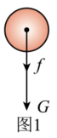  
阻力与重力的方向都竖直向下。合力为 $F_{l}=G+f$，  
则当小球下降时，受力情况如图2  
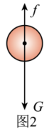  
小球受到竖直向下的重力和竖直向上的阻力，小球受到这两个力的方向相反。合力为  
比较*F1*与*F2*的结果可知

14.【答案】0  200  200

【解析】解：当木箱静止在粗糙的水平地面上，物体此时没有摩擦力，木箱受到的摩擦力是0*N*；  
当木箱处于匀速直线运动时，物体处于平衡状态，摩擦力大小等于推力大小200*N*；  
木箱受到的摩擦力，在其他因素不变的情况下，摩擦力大小不变，仍为200*N*；  
故答案为0，200，200；  
本题目考查了影响摩擦力大小的因素，以及怎样判别摩擦力的大小，当处于静止时，物体没有摩擦力大小为0*N*；当受到水平向右200*N*推力时，恰好做匀速直线运动，物体处于平衡状态，由二力平衡得，木箱受到的摩擦力等于推力大小200*N*；由于压力及接触面的粗糙程度不变，则滑动摩擦力不变，当将推力增大到220*N*时，木箱受到的摩擦力是200*N*。  
本题目考查了影响摩擦力大小的因素，以及平衡力的相关应用，需要学生将基础知识掌握扎实。

15.【答案】 $(1)$ 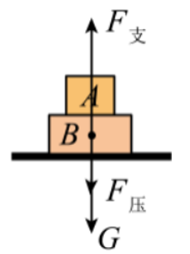； $(2)$ 
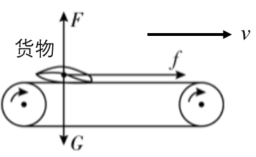

【解析】 $(1)$ 
【分析】  
本题考查画力的示意图，画力的示意图，首先要对物体进行受力分析，看物体受几个力，要先分析力的大小、方向和作用点，再按照画图的要求画出各个力。  
要先分析出物体受到重力和支持力，两个力的作用点都在重心上，重力竖直向下，支持力竖直向上，支持力等于物体*B*的重力加上物体*A*对*B*的压力。  
【解答】  
解：  
对物体*B*进行受力分析可知，物体*B*共受到重力、支持力和物体*A*的压力三个力的作用，并且重力与压力之和等于支持力；物体*B*受到的重力从重心竖直向下画，符号为*G*；地面对物体*B*的支持力从重心竖直向上画，符号为 $F_{支}$；*A*物体对*B*的压力从物体*B*的重心竖直向下画，符号为 $F_{压}$，如图所示：  
。 $$(2)$$ 
【分析】  
本题考查画力的示意图，画力的示意图，首先要对物体进行受力分析，看物体受几个力，要先分析力的大小、方向和作用点，再按照画图的要求画出各个力；能否正确分析物体在水平和竖直方向上的受力情况，是本题的解题关键所在。  
物体的平衡状态是指物体处于静止状态或匀速直线运动状态，处于平衡态的物体在某一方向上受平衡力的作用或者不受外力的作用，重为*G*的物体，随传送带一起沿水平方向向右做匀速运动，则物体*G*在水平方向上不受外力的作用，在竖直方向上物体处于静止状态，则物体受平衡力的作用，即物体的重力和传送带对物体的支持力是一对平衡力。  
【解答】  
解：由于米袋匀速运动，与输送带保持相对静止，所以米袋不受摩擦力的作用，只受重力和支持力的作用；然后过重心沿竖直向下的方向和竖直向上的方向分别画一条有向线段表示出重力和支持力，注意作图时两条线段长度要相等，如图所示：  
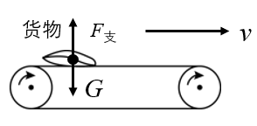。

16.【答案】 $(1)$ 相同； $(2)$ 
使水平面的粗糙程度不同； $(3)$ 
小；慢； $(4)$ 
匀速直线； $(5)$ 
运动状态； $(6)D$

【解析】【分析】 $(1)$ 
小车从斜面的同一高度滑下是控制变量法的需要，从能量转化的角度来分析，是为了使其具有相同的重力势能，再转化成相同的动能，从而在到达水平面时有相同的初速度。 $(2)$ 
小车在水平面上运动时，受到的阻力主要是摩擦力。影响摩擦力大小的因素有压力的大小、接触面的粗糙程度。在压力一定的情况下，改变接触面的粗糙程度可改变摩擦力的大小。 $(3)$ 
压力一定时，接触面越光滑，摩擦力越小，小车所受的影响就越小。 $(4)$ 
小车受到的摩擦力越小，小车受到的影响就越小，速度减小得越慢，可以假想水平面无限光滑，那么阻力就为0，小车将不会受到摩擦阻力的影响将永远匀速直线运动下去。 $(5)$ 
力是改变物体运动状态的原因。 $(6)$ 
实际上摩擦阻力可以减小，但不可能变为0，所以牛顿第一定律是在实验基础上加以理想推理得到的。  
重点分析阻力对物体运动状态改变所起的作用；通过对理想状态的想象与推理，得出进一步的结论，这种方法叫推理法，也被称为理想实验法。  
【解答】  
解： $(1)$ 当小车在斜面的同一高度时，所具有的重力势能相同，在下滑过程中，转化成的动能相同，质量又不变，所以到达水平面时的初速度相同。 $(2)$ 
在水平面上铺上粗糙程度不同的物体，可使小车受到不同的阻力。 $(3)$ 
从实验中可以看出，水平面越光滑，对小车的阻力越小，小车运动得越远，小车的速度减小得越慢。 $(4)$ 
当水平面绝对光滑时，运动的小车受到的阻力为0，即小车在水平方向上不受力的作用时，小车将匀速直线运动下去。 $(5)$ 
力不是使物体运动的原因，而是改变物体运动状态的原因。 $(6)$ 
牛顿第一定律是建立在实验和科学推理相结合的基础上的；故*ABC*不符合题意、*D*符合题意。

17.【答案】 $(1)$ 匀速直线运动 $(2)$ 
不考虑 $(3)$ 
旋转   不能    在同一直线上 $(4)A$

【解析】 $(1)$ 当物体处于静止状态或匀速直线运动状态时，物体处于平衡状态，物体受到平衡力的作用； $(2)$ 
  
由于小卡片的质量很小，重力远小于卡片受到的拉力，所以其重力可以不考虑； $(3)$ 
如图乙，当小卡片平衡时，小华将小卡片旋转一个角度后，两力的作用线不在同一直线上，故松手后小卡片不能平衡，即会发生旋转，直到最终两个力的作用线在同一直线上为止，实验中设计这一步骤的目的是为了探究相互平衡的两个力是否在同一直线上； $(4)$ 
小明将木块放在水平桌面上，木块和水平桌面之间就会产生摩擦力，就会影响实验效果 $($ 当木块两端的拉力相差很小时，因为受到摩擦力的作用，木块保持平衡，故选*A*。  
  
故答案为： $(1)$ 匀速直线运动； $(2)$ 不考虑； $(3)$ 旋转；不能；在同一直线上； $(4)A$。  
分析： $(1)$ 物体静止或做匀速直线运动时，物体处于平衡状态，物体受到平衡力的作用； $(2)$ 
由于小卡片的质量很小，重力远小于卡片受到的拉力，所以其重力可以不考虑； $(3)$ 
探究两个平衡力是否在同一直线上，首先使两个力不在同一直线上，旋转小卡片可以使两个力不在同一条直线上，松手后观察小卡片的运动情况； $(4)$ 
小明将木块放在水平桌面上，木块在水平桌面上静止或运动都可能受到摩擦力的作用，就会影响实验效果。  
此题主要通过实验来探究二力平衡的条件，首先要搞清二力平衡的条件，明确实验目的，才能够确定好的方案。

18.【答案】 $(1)$ 必须；等于； $(2)$ 丁； $(3)$ 压力；乙、丙； $(4)$ 错误； $(5)$ 不一定

【解析】 $(1)$ 实验过程中，弹簧测力计必须沿水平方向拉着物块做匀速直线运动，此时物块处于平衡状态，由平衡条件可知，滑动摩擦力的大小等于弹簧测力计的示数； $(2)$ 
由图示四次实验可知，在实验丁中，物体间的压力最小，接触面粗糙程度最小，因此滑动摩擦力最小； $(3)$ 
由图甲、乙所示实验可知，接触面的粗糙程度相同而物体间的压力不同，可以应用甲、乙所示实验探究滑动摩擦力大小与压力的关系；  
由图乙、丙所示实验可知，物体间的压力相等而接触面的粗糙程度不同，乙、丙所示实验可以探究滑动摩擦力大小与接触面粗糙程度的关系； $(4)$ 
由图甲、丁所示实验可知，接触面的粗糙程度相同而物体间的压力不同，由于没有控制物体间的压力相同，所以他的结论是错误的； $(5)$ 
由图2所示实验可知，拉动木板时物块保持不动，物块处于平衡状态，滑动摩擦力等于测力计的拉力，实验时不需要匀速拉动长木板。  
故答案为： $(1)$ 必须；等于； $(2)$ 丁； $(3)$ 压力；乙、丙； $(4)$ 错误； $(5)$ 不一定。 $(1)$ 
用弹簧测力计水平匀速拉动物块，物块做匀速直线运动，处于平衡状态，由平衡条件可知，滑动摩擦力等于测力计的示数； $(2)$ 
掌握影响滑动摩擦力大小的因素：接触面的粗糙程度和压力的大小。并且压力越大、接触面越粗糙，滑动摩擦力越大； $(3)$ 
分析图示实验，根据实验控制的变量与实验现象可以得出实验结论； $(4)$ 
根据控制变量法的要求分析答题； $(5)$ 
根据图示实验装置分析答题。  
本题考查了实验现象分析，知道实验原理、应用控制变量法分析清楚图示实验情景即可解题，熟练应用控制变量法是正确解题的关键。

19.【答案】解： $(1)$ 
送餐机器人的重力为：

$$G=mg=40kg×10N/kg=400N$$

$(2)$ 机器人送餐过程中，行进的速度为：

$$v=\frac{s}{t}=\frac{72m}{60s}=1.2m/s$$

$(3)$ 若送餐机器人托着5*kg*的物体，此时机器人总质量为：

$$m_{总}=m_{+}m^{'}=40kg+5kg=45kg$$

机器人的总重力为：

$$G_{总}=m_{总}g=45kg×10N/kg=450N$$

送餐机器人所受摩擦力的大小为：

$$f=0.08G_{总}=0.08×450N=36N$$

答： $(1)$ 送餐机器人的重力为400*N*；

$(2)$ 机器人送餐过程中，行进的速度为 $1.2m/s$；

$(3)$ 机器人匀速前进送餐时受到的摩擦力为36*N*。

【解析】 $(1)$ 根据 $G=mg$ 得出送餐机器人的重力； $(2)$ 
已知机器人送餐时通过的路程和所用的时间，根据速度公式求出送餐过程中机器人的速度； $(3)$ 
若送餐机器人托着5*kg*的物体，根据 $F^{'}=G_{总}=m_{总}g$ 得出此时机器人的总重力，根据 $f=0.08G_{总}$ 得出所受摩擦力大小。  
【点评】本题主要考查了速度、重力、摩擦力大小的计算，关键是知道这些物理量的求解方法。

20.【答案】解： $(1)$ 施救人员自身重力为 $G=mg=70kg×10N/kg=700N$，  
处于平衡状态，施救人员受到的重力和绳对施救人员身体的拉力是一对平衡力，大小相等，所以 $F_{1}=G=700N$； $(2)$ 
飞机吊着施救人员沿竖直方向匀速上升时，处于平衡状态，施救人员受竖直向下的重力*G*、竖直向下的阻力*f*和竖直向上的绳对施救人员的拉力 $F_{2}$ 三个力，这三个力平衡，  
由人受到的合力为0可得，此时绳子的拉力： $F_{2}=G+f=700N+50N=750N$； $(3)$ 
飞机吊着施救人员沿竖直方向匀速下降时，处于平衡状态，施救人员受竖直向下的重力*G*、竖直向上的阻力*f*和竖直向上的绳对施救人员的拉力 $F_{3}$ 三个力，这三个力平衡，  
由人受到的合力为0可得，此时绳子的拉力： $F_{3}=G-f=700N-50N=650N$。  
答： $(1)$ 飞机吊着施救人员悬空静止时，绳对施救人员身体的拉力为700*N*； $(2)$ 
飞机吊着施救人员沿竖直方向匀速上升时，绳对施救人员的拉力为750*N*； $(3)$ 
飞机吊着施救人员沿竖直方向匀速下降时，绳对施救人员的拉力为650*N*。

【解析】 $(1)$ 利用 $G=mg$ 求得施救人员自身重力，人员悬空静止时受平衡力，根据二力平衡条件求出绳对施救人员的拉力； $(2)$ 
飞机吊着施救人员沿竖直方向匀速上升时，向上的拉力与向下的重力和空气阻力之和相等； $(3)$ 
飞机吊着施救人员沿竖直方向匀速下降时，向上的拉力和空气阻力之和等于向下的重力之和。  
本题考查了平衡条件的应用，解答本题的关键是对施救人员进行受力分析，上升时，空气阻力方向向下，下降时，空气阻力方向向上。